المحاضرة الاولى
مفاهيم أساسية في تكنولوجيا المعلومات
عناصر المحاضرة :-
- نظام الحاسب Computer system
- تكنولوجيا المعلومات Information Technology
- أنواع الحواسيب Types of Computers
- أجزاء الحاسب الشخصي Parts of a Computer

مقدمة :-
يلعب الحاسب الآلي دوراً حاسما ومؤثراً في كل مجالات الحياة وذلك لاستخداماته العديدة في مختلف المؤسسات كالبنوك والمكاتب والمصانع والمستشفيات والمدارس والوزارات والمؤسسات العسكرية الخ ..
زاد هذا التأثير بدرجة كبيرة عندما أصبح ممكناً ربط عدة حواسب يبعضها البعض عبر جميع أنحاء العالم مما سهل تبادل المعلومات وأعطى إنتاجية أكبر بنوعية أفضل وتكلفة أقل ، [ مثل تصفح الكتب في مكتبات دولية ] .
بالمقابل ظهرت بعض القيود القانونية وحقوق الملكية التي تلزم مستخدمي الشبكة معرفة حدودهم وصلاحياتهم واستخدام البرمجيات المرخصة .
يتضمن هذا المقرر عرض الحقائق الرئيسية عن الحاسب وذلك لفهم العديد من القضايا الحاسوبية المتداولة في أيامنا هذه
نظام الحاسب Computer System:

الحاسب Computer عبارة عن جهاز إلكتروني مجمع من مكونات منفصلة يتم ربطها ثم توجيهها باستخدام أوامر خاصة لمعالجة البيانات من خلال تنفيذ العمليات الأساسية الثلاثة التالية :

* استقبال البيانات المدخلة : وتتمثل في الحصول على الحقائق المجردة
* معالجة البيانات للحصول على المعلومات : وتتمثل في إجراء الحسابات والمقارنات
* إظهار المعلومات المخرجة : وتتمثل في الحصول على النتائج المرجوة

يتكون نظام الحاسوب من :
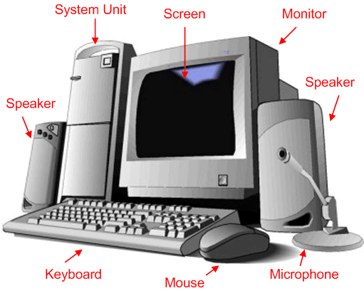
1- المعدات (Hardware) : وهي الأجزاء المادية الملموسة من الحاسوب مثل الشاشة ولوحة المفاتيح والفأرة والطابعة والمعالج والذاكرة ووحدات التخزين
2- البرمجيات (software): وهي المكونات غير الملموسة من برامج ومجموعة تعليمات تتحكم بعمل الحاسوب وتعمل على ملفات بيانية
3- المستخدمون (users): مستخدمي البرامج العاملة على المعدات لتنفيذ المهام

تكنولوجيا المعلومات Information Technology
نظام الحاسب هو الأساس الذي يبنى عليه مفهوم تكنولوجيا المعلومات.
تكنولوجيا المعلومات : هي عبارة عن مجموعة الأدوات التي تساعد على استقبال المعلومات ومعالجتها ، و تخزينها واسترجاعها وطباعتها ونقلها بشكل إلكتروني ، سواء كانت نصا أو صوتا أو صورة أو فيديو ، وذلك باستخدام الحاسوب
- من هذه الأدوات : الحاسب ، الطابعة ، الماسح الضوئي ، المودم ، الأقراص ، الإنترنت والتطبيقات متعددة الوسائط multimedia
- تطور مصطلح تكنولوجيا المعلومات في قطاع التعليم ليصبح تكنولوجيا المعلومات والاتصالات
Information and Communication Technology ICT

أنواع الحاسبات Types of Computers:
رغم أن الحاسبات تختلف من ناحية الحجم والشكل والأداء والسعر ، إنما تعمل جميعها على معالجة البيانات للحصول على المعلومات ، وتنقسم إلى الأقسام الخمسة التالية :
الحاسبات العملاقة Supercomputers الحاسبات الكبيرة Mainframes
الحاسبات المتوسطة Minicomputers الحاسبات المصغرة Microcomputers
حواسب الشبكة Network Computers

انواع الحاسبات types of computers

* الحاسبات العملاقة Supercomputers
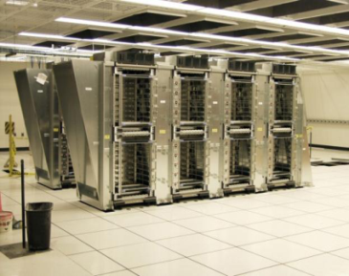
هي الأكبر في السرعة والقوة والحجم والأكثر تكلفة ملايين الدولارات مقارنة بباقي الأصناف ومن أشهرها حاسبات CRAY 4 من شركة Cray Research
- تستعمل كجهاز مركزي للتحكم بالشبكة ومراقبتها وتستخدم في المجالات التالية :
مراكز الأبحاث العلمية الصناعية
مراكز الأرصاد الجوية للتنبؤ بالحالة الجوية
مراقبة حركة الرياح والضغط الذي يتعرض له هيكل طائرة

* الحاسبات الكبيرة Mainframes
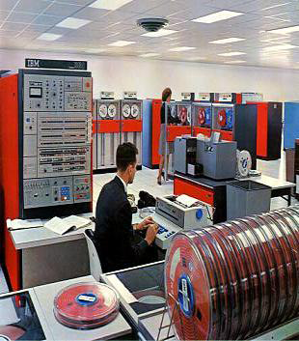
هي حاسبات كبيرة وقوية وسريعة وغالية الثمن وتخدم مئات المستخدمين في وقت واحد، [ من اشهرها IBM ]
- تنفذ ملايين التعليمات بالثانية الواحدة ويتراوح حجمها من حجم خزانتين للملفات إلى حجم غرفة كبيرة نسبيا.
- تستعمل في الشركات الكبيرة ومتوسطة الحجم مثل البنوك للعمل على ملايين الشيكات المدفوعة والفواتير والطلبات
- تستخدم كحاسب مركزي في مؤسسة متعددة الفروع حيث يتصل بها مئات أو حتى آلاف المستخدمين من أماكن بعيدة للعمل عليها من خلال طرفيات terminals. يتم وضعها بمكان معزول ومحكم لإبقائها باردة وبعيدة عن الغبار

* الحاسبات المتوسطة Minicomputers
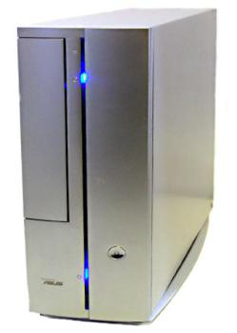
تشبه الحاسبات المتوسطة الحاسبات الكبيرة ولكن في حجم مساحة أقل حيث تشكل نوعا وسطا في حجم الحاسبات وطاقتها هي بحجم خزانة الملفات.
تصنف في الوسط من ناحية القوة والحجم والتكلفة بين الحاسبات الكبيرة والحاسبات المصغرة
تستعمل في الأعمال التجارية الكبيرة والمعقدة نوعا ما وتكون متعددة المستخدمين multi-user systems (حتى 200 مستخدم)
تستعمل عندما لا تكون الحاسبات الشخصية مناسبة وتكون الحواسيب الكبيرة غالية الثمن

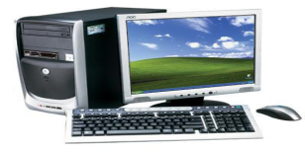
* الحاسبات المصغرة Microcomputers
هي أصغر أنواع الحاسبات من ناحية الثمن والحجم ولكنها الأكثر شيوعا واستخداما ومنها: الحاسبات الشخصية Personal Computers (PCs)
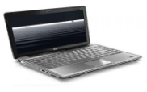
الحاسبات المحمولة Laptop Computers
حاسبات الجيب Palmtop Computers

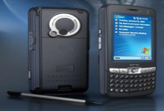
* الحاسبات الشخصية Personal Computers :-
هي من الحاسبات المصغرة الأكثر استعمالا هي نجدها في مكاتب العمل والمنازل.
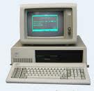
تعد من أكثر الحاسبات استخداما لصغر حجمها حيث يمكن وضعها على طاولة المكتب.
وهي من ارخص الحاسبات من 500 $ إلى 2000$ بالاعتماد على مكوناتها حيث تتطور باستمرار وتقدم القدرة الضرورية للاعمال العادية اليومية لمستخدميها
أنتجتها أولا شركة أي بي أم IBM عام 1981م ثم قامت عدة شركات بصناعة حاسبات ذات نفس المواصفات والمعمارية وسميت بمتوافقات اي بي ام.
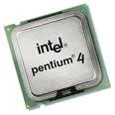
اشهر هذه الحاسبات:
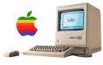
حاسبات IBM والحاسبات المتوافقة معها والتي تعمل على معالجات إنتل Intel ، [ وتستخدم نظام التشغيل ويندوز ]
حاسبات Apple Macintosh وهي تعمل على معالجات Motorola و هي غير متوافقة مع بعضها ولها أنظمة تشغيل Operating Systems مختلفة وبرمجيات تطبيقية ذات إصدارات خاصة بكل منها

* الحاسبات المحمولة Laptop Computers
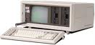
- هي حاسبات شخصية بحجم حقيبة اليد يمكن نقلها بمنتهى السهولة حيث لها بطارية قابلة للشحن تستطيع تشغيل الحاسوب حوالي ساعتين أو يتم وصله بالتيار الكهربائي للعمل عليه وشحن بطاريتها.
- تضم شاشة ، لوحة مفاتيح صغيرة الحجم ، لوحة خاصة تعمل باللمس كبديل للفأرة والمكونات الأساسية للحاسبات من معالج وذاكرة ووحدة تخزين ثانوية.
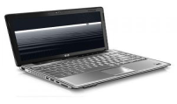
- يمكن ربطها بحاسوب مكتبي Desktop الحاسبات خلال جهاز خاص.
- لها نفس قوة الحواسيب الشخصية إلا أنها أغلى ثمنا لإمكانية نقلها.
- كان يقتصر استعمالها على رجال الإعمال ولكن لتدنى سعرها أصبحت مستخدمة على نطاق واسع.

*حاسبات الجيب Palmtop Computers
هي حاسبات صغيرة تمسك باليد وتسمى أيضا Notepads ولها شاشة ولوحة مفاتيح صغيرتي الحجم.
تعمل بعض الوظائف التي تعملها الحاسبات المحمولة لكن بشكل محدود ويمكن نقل البيانات منها إلى الحاسبات.
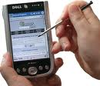
أسعارها منخفضة نسبيا.
منها جهاز المساعد الرقمي الشخصي Personal Digital Assistant – PDA الذي يستخدم قلم أو لوحة مفاتيح مصغرة بدلا من لوحة المفاتيح العادية.
يستخدم للعمليات الحسابية وجدولة المواعيد والاجتماعات وإرسال واستقبال البريد الإلكتروني والإطلاع على الملاحظات المهمة قبل الاجتماعات
* حاسبات الشبكة Network Computers
قد يكون حاسبا كبيرا أو متوسطا ، ويسمى بالخادم Server يتصل بمجموعة كبيرة من محطات العمل أو طرفيات مثل الحواسيب الشخصية تسمى عملاء Clients.
حاسب الشبكة : هو عبارة عن نظام يتكون من شاشة ولوحة مفاتيح وصندوق صغير يحتوي على معالج ميكروي صغير وذاكرة رئيسية أقل قوة من تلك الخاصة بالحواسيب الشخصية ومن دون وجود مشغلات أقراص.
يستعمل حاسب الشبكة للدخول للشبكة ويتّكل على الخادم في عمليات المعالجة والتخزين

أجزاء الحاسوب الشخصي Parts of a Computer:
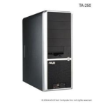
يتكون الحاسوب الشخصي من :
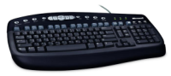
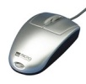
1- وحدة النظام System or CPU Box
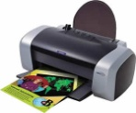
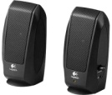
2- وحدات الإدخال Input Devices
3- وحدات الإخراج Output Devices
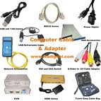
4- طرفيات أخرى Peripherals

وحدة النظام System or CPU Box :
عبارة عن صندوق له عدة فتحات ومداخل ومصادر ضوئية صغيرة يحتوي بداخله على العناصر الأساسية التي يتكون منها الحاسوب:
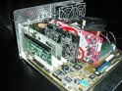
اللوحة الأم Motherboard أو لوحة النظام System Board
الذاكرة Memory
مصدر الطاقة Power Supply
القوابس أو المنافذ Ports
ثقوب التوسعة Expansion Slots
متحكمات الأجهزة Device Controllers
مشغلات الأقراص Disk Drives
ساعة النظام The System Clock
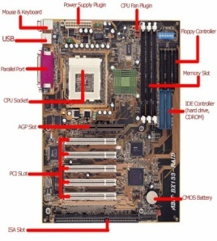
الأضواء LED Displays

1-اللوحة الأم Motherboard أو لوحة النظام System Board:
هي لوحة الدائرة الرئيسية في الحاسب وتحمل وحدة المعالجة المركزية CPU (المعالج المكروي) وبعض أنواع الذاكرة وكذلك دوائر التحكم.

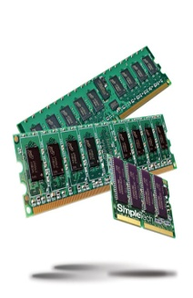
2- الذاكرة Memory
تتكون من رقاقات مثبتة بشكل مباشر على لوحات صغيرة خاصة بها تثبت بدورها على اللوحة
الأم في مكابس معينة.
تتراوح سعة صفيحة الذاكرة تتراوح ما بين 256 ميغابايت و1 جيجابايت.

3-مصدر الطاقة Power Supply
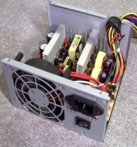
هو عبارة عن المصدر الكهربائي الذي يزود دوائر الحاسب بالطاقة الكهربائية الضرورية لتشغيلها.
يثبت هذا المحول على أحد المخارج، كما يحتوي على محول لتخفيف وتنظيم مستوى الجهد للتيار الكهربائي الداخل إلى الحاسب ليصبح ±12 فولت و ±5 فولت تيار مستمر.
القوابس أو المنافذ Ports
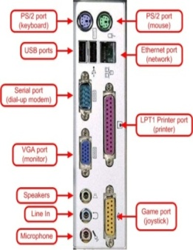
عبارة عن النهايات الموجودة خلف وحدة النظام وتستخدم لوصل الأجهزة الخارجية
والطرفيات المختلفة مع اللوحة الأم هناك :
- القوابس المتتالية Serial Ports وتنقل البيانات بت تلوى الآخر [ سرعتها تكون اقل من القوابس المتوازية ] .
- القوابس المتوازية Parallel Ports تنقل مجموعة من البت معا
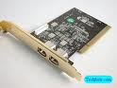
- SCSI Port أو Small Computer System Interface تنقل البت بشكل متزامـن وسريع [ اسرع من المتوازي ] ويمكنها وصل 15 جهازا
- USB Ports -Universal Serial Bus يمكنها ربط 127 جهازا مع الحاسب مثل الطابعات
ثقوب التوسعة Expansion Slots :
ثقوب التوسع Expansion Slots عبارة عن واصل داخلي لإدخال لوحات تتصل مباشرة مع اللوحة الأم عبر النواقل.
تسمى هذه اللوحات باللوحات الإضافيةExpansion Board أو بطاقة Card أو معدل Adaptor هذه اللوحات تزيد من قدرات الحاسب ويكون عددها 4 أو 8 حسب الجهاز
من اللوحات الإضافية نذكر:
بطاقة الشبكةnetwork Interface Card
بطاقة الشاشة Graphic Adaptor
بطاقة الصوت Sound Card
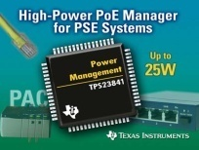
التي يجب إضافتها في الأجهزة القديمة للعمل على الصوت
متحكمات الأجهزة Device Controllers :
عبارة عن مجموعة من الشرائح المثبتة على اللوحة الأم تعمل على تشغيل جزء من المعدات مثل مشغل القرص والشاشة ولوحة المفاتيح والفأرة ...

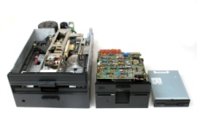
مشغلات الأقراص Disk Drives
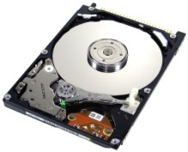
عبارة عن جزء من المعدات لقراءة وكتابة البيانات على الأقراص الممغنطة هناك نوعان من الأقراص
مشغل القرص المرن [ بدت تقل استخداماته ، ويختفي ] Floppy Disk Drive
مشغل القرص الصلب Hard Disk Drive
ساعة النظام The System Clock
تعتبر من المكونات الأساسية لكل جهاز حاسب حيث ترتبط مباشرة مع وحدة المعالجة المركزية CPU وخطوط التحكم في الناقل.
تتكون من رقاقة تحتوي على بلورة تبرق بتردد معين حوالي عدة الملايين من المرات في الثانية الواحدة.
تخدم تزامن العمليات في العديد من مكونات الحاسب
تقاس سرعتها بعدد الدقات أو دورات الساعة clock cycle في الثانية ويتم التعبير عنها بوحدة القياس خاصة بالتردد وهي الهرتز Hertz حيث أن الهرتز الواحد يساوي دورة واحدة في الثانية
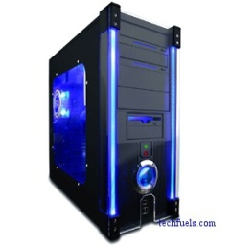
تقاس سرعة الحاسب في هذه الأيام بـالجيجا هرتز اي مليار دورة في الثانية
الأضواء LED Displays
عبارة عن أضواء ذات ألوان مختلفة للإشارة إلى حالة عمل الحاسب ومستوى نشاطه
[ مثل وقت قراءة القرص الصلب ]

وحدات الإدخال Input Units
تستعمل لإدخال البيانات وإعطاء الاوامر للحاسب ومنها :
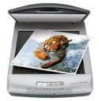
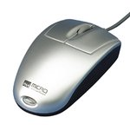
Keyboard scanner mouse
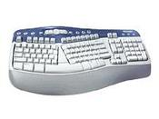

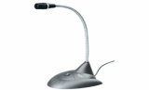
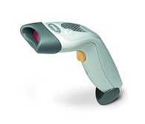
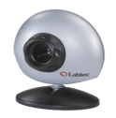
Webcam micro barcode reader

وحدات الإخراج Output Units
تستعمل لإخراج البيانات وإعطاء الاوامر للحاسب ومنها :
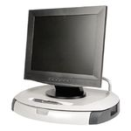
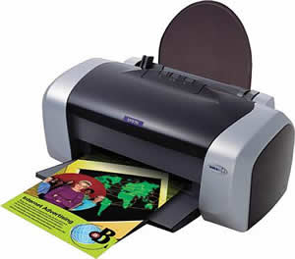
Monitor/screen Speaker Printer
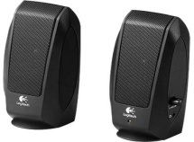

طرفيات أخرى Peripherals وهي أجهزة يتم وصلها بالحاسب للمساعدة في أداء المهمات بشكل أفضل مثل الطابعة والماسح الضوئي والمودم الخ
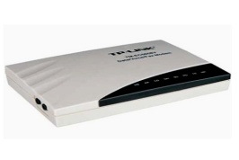
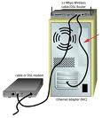
Scanner Modem

المحاضرة الأولى المصطلحات الانجليزيه ومعناها
نظام الحاسب Computer system
تكنولوجيا المعلومات Information technology
أنواع الحواسيب Types of computers
أجزاء الحاسب الشخصي Parts of a computer
المعدات hardware
البرمجيات software
المستخدمون User
التطبيقات المتعددة الوسائط Multimedia
تكنولوجيا المعلومات والاتصالات Information and Communication Technology
الحاسبات العملاقة Super Computer
الحاسبات الكبيرة Mainframes
الحاسبات المتوسطة Minicomputers
الحاسبات المصغرة Microcomputers
حاسبات الشبكة Computer network
الحاسبات الشخصية Personal Computers
الحاسبات المحمولة Laptop Computers
حاسبات الجيب Palmtop Computers
انظمة تشغيل Operating systems
حاسوب مكتبي Desktop
جهاز المساعده الرقمي الشخصي Personal digital assistance
الخادم Server
وحدة النظام System or CPU box
وحدات الادخال Input Devices
وحدات الاخراج Output Devices
طرفيات آخرى Peripherals
اللوحه الأم ( لوحة النظام ) Motherboards (system board)
الذاكرة Memory
مصدر الطاقة Power supply
القوابيس أو المنافذ Ports
ثقوب التوسعة Expansion Slot
بطاقة الشبكة Network inter face Card
بطاقة الشاشة Graphic Adaptor
بطاقة الصوت Sound Card
لوحات اضافيه Expansion board
بطاقة Card
معدل Adaptor
متحكمات الأجهزة Device controllers
القوابيس المتتالية Serial ports
القوابيس المتوازية Parallel
مشغلات الأقراص Disk Drive
مشغل القرص المرن Floppy disk drive
مشغل القرص الصلب Hard disk drive
ساعة النظام The system clock
دورات الساعة Clock cycles
الأضواء LED Displays

مع اطيب تمنياتنا لكم بالتوفيق والنجاح
عمل مجموعه تقنيه معلومات
طرطيعه – ريم – ندى الموسي – ابو رحمه – امل باوزير

